Мини - сказки - связки Л
1 | 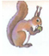 |  | 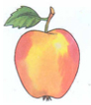
2 |  | 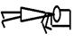 |  | 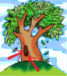
3 | 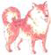 |  | 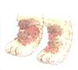
4 |  | 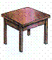 | 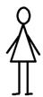 | 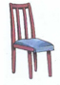
5 | 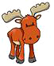 | 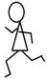 |  | 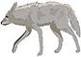
6 |  |  | 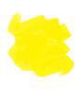
7 | 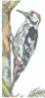 |  |  | 
8 | 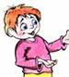  СЛАВА |  |  |  |  | 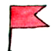
9 | 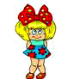  МИЛА |  | 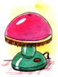
10 | 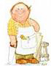 |  | 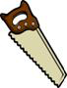 | 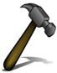
11 |  |  | 
12 |   тётя АЛЛА |  |  | 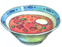 | 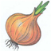 | 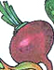
13 | 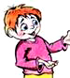 |  |  |  | 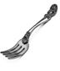 | 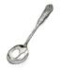
14 |  | 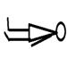 | 
15 | 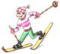 |  | 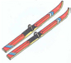 | 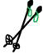
16 |  | 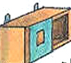 |  | 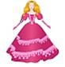
17 |  |  |  |  | 
18
19 | 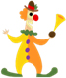 | 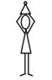 |  | 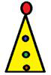
20 |  | 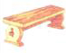 |  |  |  | 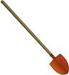

Речевой материал, соответствующий мини – сказкам – связкам:
1. Белка ест яблоко.
2. Белка спит в дупле.
3. У Лайки белые лапы.
4. Около стола стоит стул.
5. Лось бежит от волка.
6. На яблоне желтые яблоки.
7. Дятел сидит на елке.
8. Слава повесил на елку голубой флажок.
9. Мила поставила лампу на стол.
10. Плотник взял пилу и молоток.
11. У Золушки голубое платье.
12. Тетя Алла положила в суп лук и свеклу.
13. Слава положил на стол вилку и ложку.
14. Булавка лежит под стулом.
15. Лыжник взял лыжи и лыжные палки.
16. На полке сидит кукла.
17. У куклы желтое платье и голубые глаза.
18. Под елкой спит слон.
19. Клоун надел желтый колпак.
20. Под лавкой лежит пила, молоток и лопата.

